附件2：


山东科技大学人才引进报名系统
使用指南

山东科技大学人事处
2023年3月
山东科技大学人才引进报名系统使用指南

1.注册登陆
1.1人才引进报名系统网址： https://rsgl.sdust.edu.cn/recruit，在浏览器中输入网址（建议使用谷歌浏览器）， 进入报名系统应聘报名界面。
点击“注册”“我是新用户”，输入手机号，通过获取验证码登录，进入人才引进报名系统。

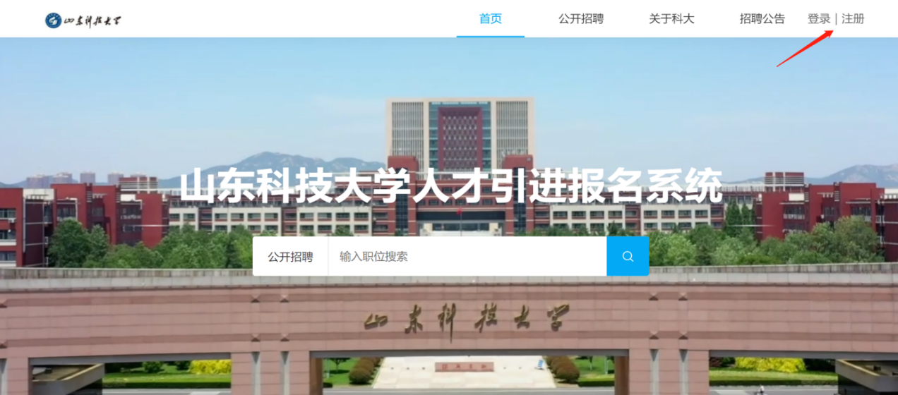

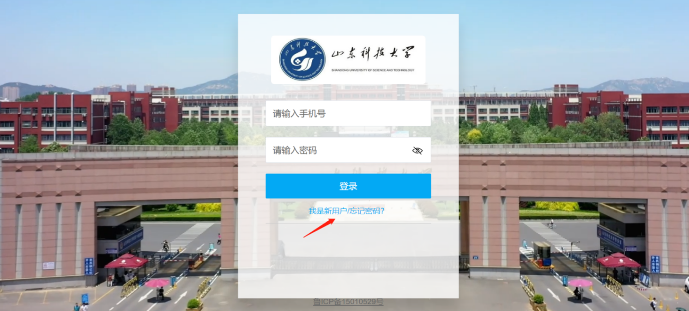

2.完善简历
2.1点击右上角我的头像，在下拉选项中选择“我的简历”，填写简历信息。
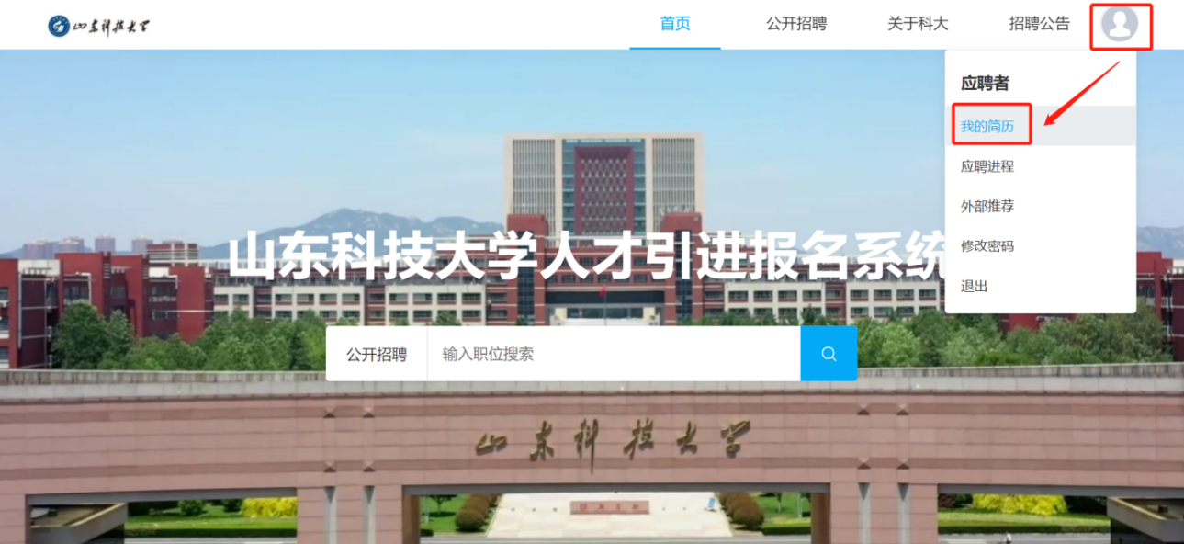

2.2在简历信息填写页面，可点击“简历上传并解析”通过上传电子简历识别简历内容（“简历上传并解析”成功后，应聘人员要逐项检查简历信息页面的内容，确保应填信息准确、完整）。也可点击编辑按钮逐项录入简历信息。
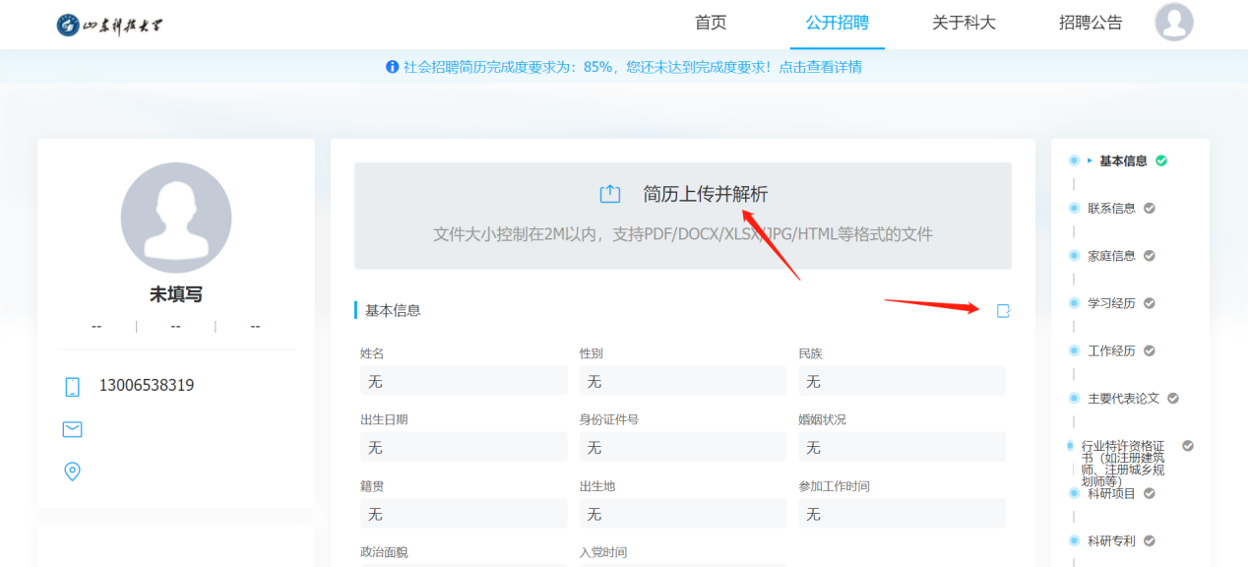

2.3带“*”为必填项。简历信息每个模块填写完成后，点击“确定”保存。
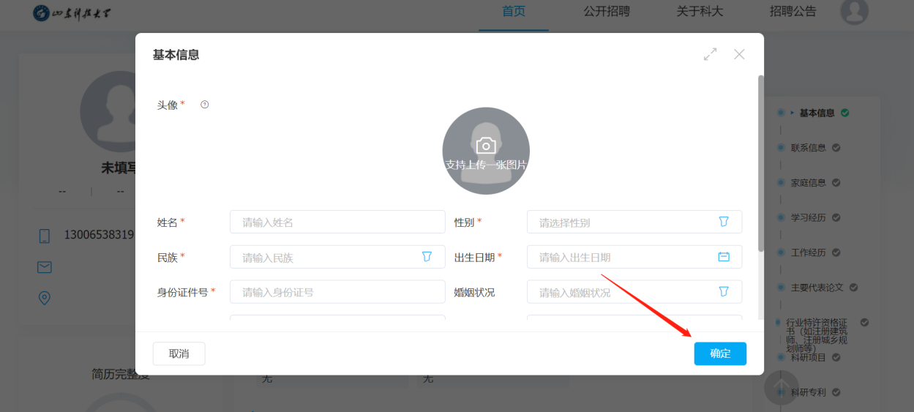

3.投递简历
3.1点击“公开招聘”，在顶端搜索框搜索岗位，也可点击左侧招聘单位的名称或“职位类别”搜索岗位。
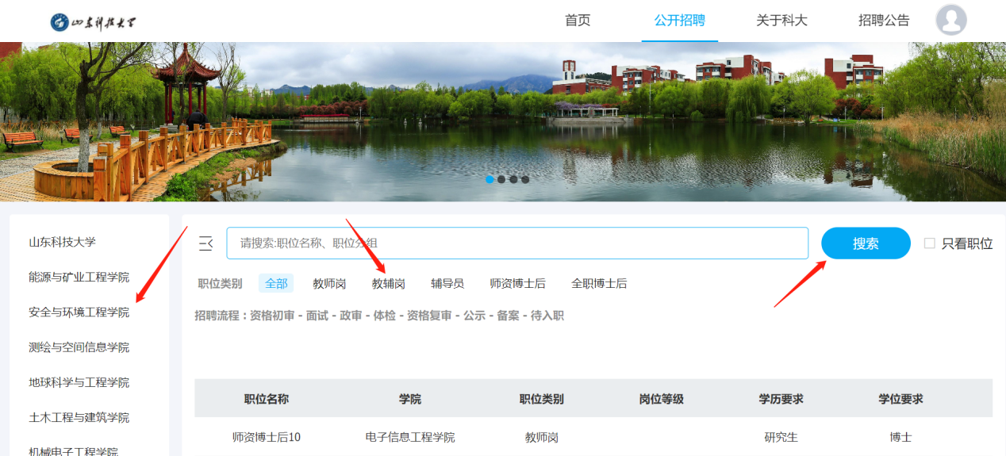

3.2点击岗位，可查看该岗位招聘信息。点击“投递简历”，即应聘该岗位。

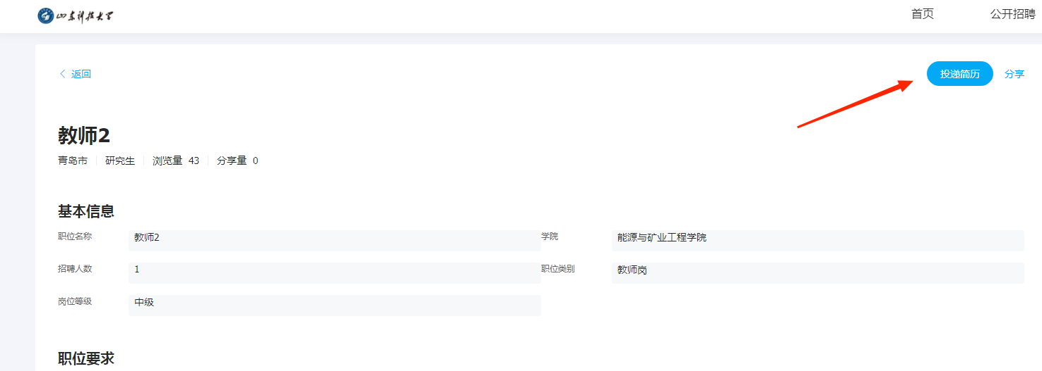

4.应聘进程
4.1点击右上角我的头像，在下拉选项中点击“应聘进程”可查看应聘进度。
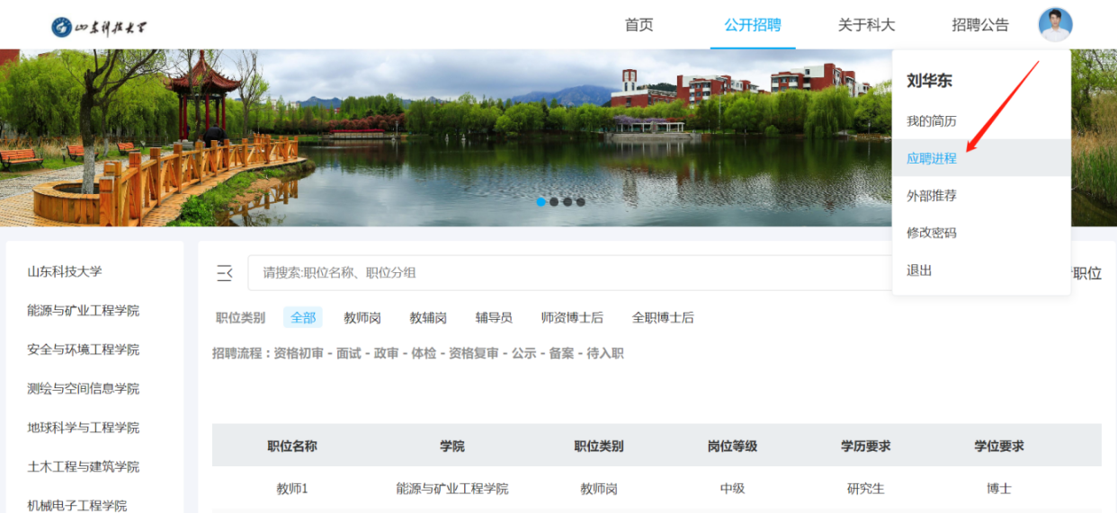
4.2在应聘进程页面，点击投递的岗位，可查看应聘进程并且可以与HR进行线上沟通交流。